附件1：
平邑县各医疗卫生机构材料现场审核时间表
时间 |  | 单位
2月18日 | 上午 | 县人民医院、疾控中心
 | 下午 | 中医医院、妇保院
2月19日 | 上午 | 皮防、结防、铜石、临涧
 | 下午 | 心理医院、武台、资邱
2月20日 | 上午 | 平邑镇、保太、魏庄
 | 下午 | 白彦、丰阳、流峪
2月21日 | 上午 | 仲村、卞桥、柏林
 | 下午 | 地方、郑城、温水
2月22日 | 全天 | 各私立机构（诊所、医务室、门诊部）

附件2：
关于2019年度医师资格考试报名现场确认有关事项的说明
一、材料提报明细
（一）本科学历报考执业医师者
1、《医师资格考试网上报名成功通知单》1份;
2、有效身份证明(包括身份证、临时身份证、军官证、文职干部证)原件及复印件1份;
3、毕业证原件及复印件1份;
4、《试用期考核合格证明》1份;
5、《医疗机构执业许可证》副本复印件(加盖单位公章) 1份；6、本科毕业生报名，如果本科学历为专升本的，需提交专科毕业证书审核；
7、2017年毕业的考生，需要填写附件7《应届医学专业毕业生医师资格考试报考承诺书》1份。
（二）大专学历已取得执业助理医师报考执业医师者
1、《医师资格考试网上报名成功通知单》1份;
2、有效身份证明(包括身份证、临时身份证、军官证、文职干部证)原件及复印件1份;
3、毕业证原件及复印件1份;
4、《医疗机构执业许可证》副本复印件(加盖单位公章)1份；
5、《医师资格证书》、《医师执业证书》原件及复印件各1份；
6、连续从事执业助理医师工作满两年以上的证明并加盖单位公章。
（三）中专学历已取得执业助理医师报考执业医师者
1、《医师资格考试网上报名成功通知单》1份;
2、有效身份证明(包括身份证、临时身份证、军官证、文职干部证)原件及复印件1份;
3、毕业证原件及复印件1份;
4、《医疗机构执业许可证》副本复印件(加盖单位公章)1份；
5、《医师资格证书》、《医师执业证书》原件及复印件各1份；
6、连续从事执业助理医师工作满五年以上的单位证明并加盖单位公章。
（四）大专、中专学历报考执业助理医师者
1、《医师资格考试网上报名成功通知单》1份;
2、有效身份证明(包括身份证、临时身份证、军官证、文职干部证)原件及复印件1份;
3、毕业证原件及复印件1份;
4、《试用期考核合格证明》1份;
5、《医疗机构执业许可证》副本复印件(加盖单位公章)1份；
6、卫生保健、农村医学专业毕业生需提交乡医证原件及复印件各1份。
（五）研究生（已毕业）报考执业医师
1、《医师资格考试网上报名成功通知单》1份;
2、有效身份证明(包括身份证、临时身份证、军官证、文职干部证)原件及复印件1份;
3、毕业证、学位证原件及复印件 各1份；
4、《试用期考核合格证明》1份。
（六）报考乡村全科助理医师者
1、《医师资格考试网上报名成功通知单》1份;
2、有效身份证明(包括身份证、临时身份证)原件及复印件1份;
3、毕业证原件及复印件1份;
4、《试用期考核合格证明》1份(乡村两级医疗机构开具);
5、《医疗机构执业许可证》副本复印件(加盖单位公章)1份；
6、卫生保健、农村医学专业毕业生需提交乡医证原件及复印件各1份。
（七）报考师承和确有专长助理医师
1、《医师资格考试网上报名成功通知单》1份;
2、有效身份证明(包括身份证、临时身份证)原件及复印件1份;
3、师承和确有专长证书原件及复印件1份(2017年8月25日前取得);
4、《试用期考核合格证明》1份;
5、《医疗机构执业许可证》副本复印件(加盖单位公章)1份。
二、材料提报要求
（一）普通大信封装报名材料（到医政科领取）；
（二）考生自行打印《网上报名成功通知单》签字加盖
单位公章，粘帖在大信封正面。信封口为上侧，底部为下侧，不得粘帖颠倒，信封内不用再放一份。
（三）各报名点需要打印《授予医师申请表》（现场确认单），原则上考生亲自签字确认。请在大信封内放一份，不用粘帖在背面。
（四）材料顺序：材料一律不装订，可按执业证原件、资格证原件-→毕业证原件-→《医疗机构执业许可证》副本复印件-→现场确认单-→考核合格证明-→身份证复印件。
（五）材料报送考点时，同时附电子版。纸质材料须与电子版顺序一致（按照附件格式）。
三、特殊情况说明
（一）不得提供虚假报名材料。提供虚假《试用期考核合格证明》、《连续工作证明》和假毕业证的考生，考点扣留假证明和假毕业证，核实后进行全市通报。根据《医师资格考试违纪违规处理规定》（国家卫生和计划生育委员会令第4号）第七条第（七）款规定当年考试成绩无效，在2年内不得报考医师资格。对开据虚假证明的医疗机构通报其主管卫生行政部门进行处理。
（二）毕业证丢失的，可以提供由毕业学校补办的教育部统一制式“毕业证明书”（中专学历为学历证明（认定）书，大专、本科为毕业证明书），其他证明无效。
（三）助考师的考生注意：
1、根据《执业医师法》第九条第二款，须按取得执业助理医师执业证书时间计算连续工作时间。2019年医师资格考试专科学历毕业的须于2016年12月31日前注册，中专学历毕业的于2013年12月31日前注册，方可报考2019年医师资格考试。
2、报考执业医师的助理医师在执业注册过程中执业证有变更记录，变更的原证已收回或丢失的，导致注册时间不满足报考年限的，须提供首次执业注册证明，请各县区卫计局查询医师注册系统核实并开具证明或打印注册记录后加盖县区卫计局公章。
3、提供的连续工作证明既《执业助理医师报考执业医师执业期考核证明》须满足执业满2年（大专学历）或5年（中专学历）。新单位执业年限不满的，按执业变更记录逐个单位开据满足年限即可。
（四）考生报名注意核实以下材料
1、核实报考材料真实性。扣留虚假材料并记录考生报名信息；
2、考生毕业专业是否与报考类别相符；
3、考生姓名、身份证、照片等是否与系统内信息一致；
4、身份证复印件须双面复印，其他正件（军官证、护照、医师资格证、执业证等）须将照片页与内容页同时复印。
5、《医疗机构执业许可证》须提供副本复印件（加盖单位公章），各级疾控中心无需提供。
6、《试用期考核合格证明》和《连续工作证明》如涉及多个单位，须多个单位同时开据证明，每个单位一份。
7、医疗机构是否符合报名要求（特别是216类别）、副本校验期、诊疗科目（报考口腔类别120.220的，必须有口腔科）等；
8、加试（院前急救、儿科）：报考执业医师的考生试用期岗位必须为院前急救、儿科；执业助理医师报考执业医师加试的，助理执业证执业范围必须为儿科、 提交《医师资格考试短线医学加试考试考生报名资格申请审核表》。
9、现场确认后，所有信息一律不得修改。
（五）关于乡村全科助理医师（类别216）
报乡村全科助理的单位，根据《关于开展2016乡村全科助理执业医师试点工作的通知》（国卫办医函〔2016〕226号）规定，应为乡镇卫生院或村卫生室。隶属街道的服务中心和服务站等不是合格的乡村两级单位。
试用期合格证明里面的带教老师可以是上级指导机构镇卫生院执业医师。
乡村全科助理医师应该根据报考专业区分中、西医，材料区分开，分别审核。电子版亦分别统计。
附件4：
医师资格考试短线医学加试考试
考生报名资格申请审核表
姓 名 |  | 身份证号
加试专业 |  | 所在科室
毕业专业
所在单位
所在单位审核意见
（需如实写明考生在医院哪个科室哪个岗位）
科室负责人签字：
经办人签字：
负责人签字：
日期： 盖章（单位公章）：
注：1.负责人签字需由单位法人代表（院长）签字或盖名章；
2.单位公章处需由单位盖章，单位部(科)室盖章无效。
附件5:
医师资格考试试用期考核证明
姓 名 |  | 性 别 |  |  | 出生年月
民 族 |  | 所学专业 |  |  | 医学学历
取得学历  年 月 |  | 有效身份证件号码 |  |  | 证 件  有效期
报考类别
试用机构 | 名称
 | 地址 |  |  |  | 邮编
 | 登记号 |  |  |  | 法人姓名
试用起止  时 间 | （ ）年（ ）月 至（ ）年（ ）月
主要试用  岗位(科室) | 岗位(科室)  名称 | 带教老师评价 |  | 带 教 老 师  医师执业证书号码 |  | 带教老师签字
 |  | 合格 | 不合格
试用机构  考核意见 | 我单位承诺：本表内容及所附材料真实、合法、有效。如有不实，我单位愿承担相应责任及由此所造成的一切后果。  合格 （ ） 不合格（ ）  单位法人代表/法定代表人签字：  （单位公章）  年 月 日
注： | 1.带教老师对考生从岗位胜任力（如：基本技能、医患关系、医际关系及职业道德操守等方面）作综合评价是否合格，并在相应栏目划“√”。  2.军队考生须提交团级以上卫生部门的审核证明。  3.本表栏目空间不够填写，可另附页。
附件6：
执业助理医师报考执业医师执业期考核证明
执业助理医师资格证书编号：（ ）
执业助理医师执业证书编号：（ ）
姓 名 |  |  |  | 性 别 |  |  |  |  | 民 族
医学学历 |  |  |  | 所学专业 |  |  |  |  | 取得学历  年 月
报考类别 |  |  |  | 有效身份证件号码 |  |  |  |  | 证 件  有效期
工作机构 |  | 名称
 |  | 地址 |  |  |  |  |  |  | 邮编
 |  | 登记号 |  |  |  |  |  |  | 法人姓名
工作起止  时 间 |  | （ ）年（ ）月 至（ ）年（ ）月
主要工作  岗位(科室) |  | 岗位(科室)  名称 |  |  | 带教老师评价 |  |  | 带 教 执 业  医师执业证书号码 |  | 带教老师签字
 |  |  |  |  | 合格 | 不合格
工作机构  考核意见 |  | 我单位承诺：本表内容及所附材料真实、合法、有效。如有不实，我单位愿承担相应责任及由此所造成的一切后果。  合格 （ ） 不合格（ ）  单位法人代表/法定代表人签字：  （单位公章）  年 月 日
注： | 1.带教老师对考生从岗位胜任力（如：基本技能、医患关系、医际关系及职业道德操守等方面）作综合评价是否合格，并在相应栏目划“√”。  2.军队考生须提交团级以上卫生部门的审核证明。  3.本表栏目空间不够填写，可另附页。
附件7：
应届医学专业毕业生医师资格考试报考承诺书
本人于 年 月 日毕业于 学
校 专业。自 年 月起，在
单位试用，至 年 月试用期将满一年。
本人承诺将于今年医学综合笔试前，将后续试用累计满一年的《医师资格考试试用期考核证明》及时交考点办公室。
如违诺，本人愿承担由此引起的责任，并接受取消当年医师资格考试资格的处理。
考生签字：
有效身份证明号码：
手机号码:
年 月 日
附件8:
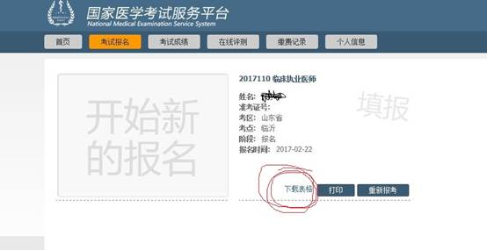
附件9：
系统出现警告需填写的警告原因
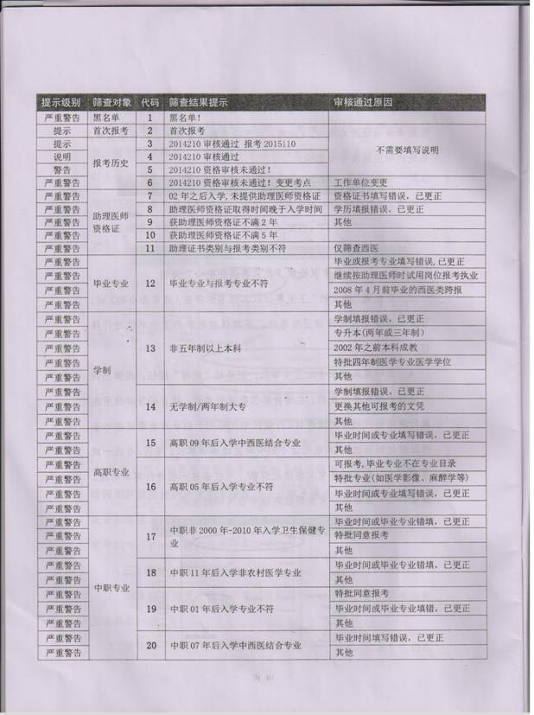

附件【附件3（1）++西医各类别+x.xls】
附件【附件3（2）中医各类别+xx单.xls】

